Оглавление

1. Классификация металлургических систем 2

2. Планирование экспериментов при построении статистических моделей различного типа 2

3. Классификация моделей металлургических систем 2

4.Ортогональное планирование экспериментов 3

5. Этапы построения детерминированных моделей различного вида 3

6.Планирование экспериментов для построения квадратичной полиномиальной модели 3

7.Стадии разработки аналитической модели с сосредоточенными параметрами 4

8. Проверка адекватности статистических моделей 4

9. Стадии разработки программной модели с сосредоточенными параметрами 4

10. Анализ результатов статистического моделирования 4

11.Формулировка физической и математической модели детерминированного процесса различной пространственной структуры 4

12. Статистическая обработка результатов экспериментов различного типа (10) 5

13. Проверка адекватности детерминированных моделей различного вида 5

14. Этапы построения оптимизационной модели 5

15. Этапы построения статистических моделей различного вида 5

16. Оптимизация методом линейного программирования (14) 5

17. Оптимизация методом крутого восхождения 6

18. Метод случайного баланса 6

19. Сравнительная характеристика методов поисковой оптимизации 6

20. Метод симплексного поиска 7

21. Анализ результатов статистического моделирования (10) 7

22. Многокритериальная оптимизация 7

# 1. Классификация металлургических систем

Атомарный (молекулярный) уровень – описывает процессы химической кинетики, протекающие в областях, имеющих масштаб расстояний между атомами.

Уровень частиц малого объема – описывает процессы в масштабе отдельного включения. Процессы предшествующего уровня должны быть дополнены явлениями макрокинетики (тепло- и массоперенос).

Уровень рабочей зоны агрегата – описывает процессы в областях, размеры которых соответствуют крупным агрегатам частиц (слой шлака) и учитывают в дополнение к указанному раннее характер движения потоков.

Уровень агрегата – учитывает взаимное расположение, форму и размеры рабочих зон.

Модель каждого уровня содержит в свернутом виде модели более низких уровней и соотношения, описывающие переход с одного уровня на другой.

# 2. Планирование экспериментов при построении статистических моделей различного типа

Планирование экспериментов – выбор количества и условий проведения опытов, необходимых и достаточных для решения поставленной задачи с заданной точностью.

Для построения статистических моделей применяют два вида экспериментов: пассивный и активный. Широко используется пассивный эксперимент в форме длительного наблюдения за ходом какого-либо неуправляемого процесса, что позволяет собрать обширный ряд данных для последующего статистического анализа. При активном эксперименте, когда имеется возможность регулирования условий проведения опытов, чаще всего изучают сначала влияние одного фактора при прочих постоянных, затем переходят к исследованию другого фактора, что не дает возможности отчетливо выявить их взаимное влияние. При планировании активного эксперимента наиболее эффективно одновременное варьирование величины всех факторов по определенному плану, при этом удается выявить взаимодействие факторов и существенно сократить объем экспериментальной работы.

При планировании экспериментов исходный этап включает определение основного уровня факторов (x=0) и выбор интервалов варьирования ∆Х с учетом ширины области действия разрабатываемой модели, предполагаемого характера поверхности отклика и вероятной погрешности определения параметров y, а также точности фиксирования принятых уровней факторов. Чем больше погрешность опытов и ниже точность поддержания факторов, тем шире должны быть приняты их интервалы варьирования.

# 3. Классификация моделей металлургических систем

Модель идеального смещения – основывается на том, что поступающий в аппарат поток с объемным расходом мгновенно распределяется по всему объему, перемешиваясь с массой, уже находящейся в аппарате.

Модель идеального вытеснения – предполагается, что поток движется равномерно без перемешивания в продольном направлении при однородном распределении параметров в поперечном направлении.

Диффузионная однопараметрическая модель – учитывается только продольное перемешивание, а в радиальном направлении концентрация (температура) постоянная.

Диффузионная двухпараметрическая модель – учитывает радиальное перемешивание.

Комбинированная (ячеечная) модель – является комбинацией последовательно расположенных ячеек идеального смешения, воспроизводятся условия течения в аппаратах, где имеются участки с более или менее равномерным перемешиванием.

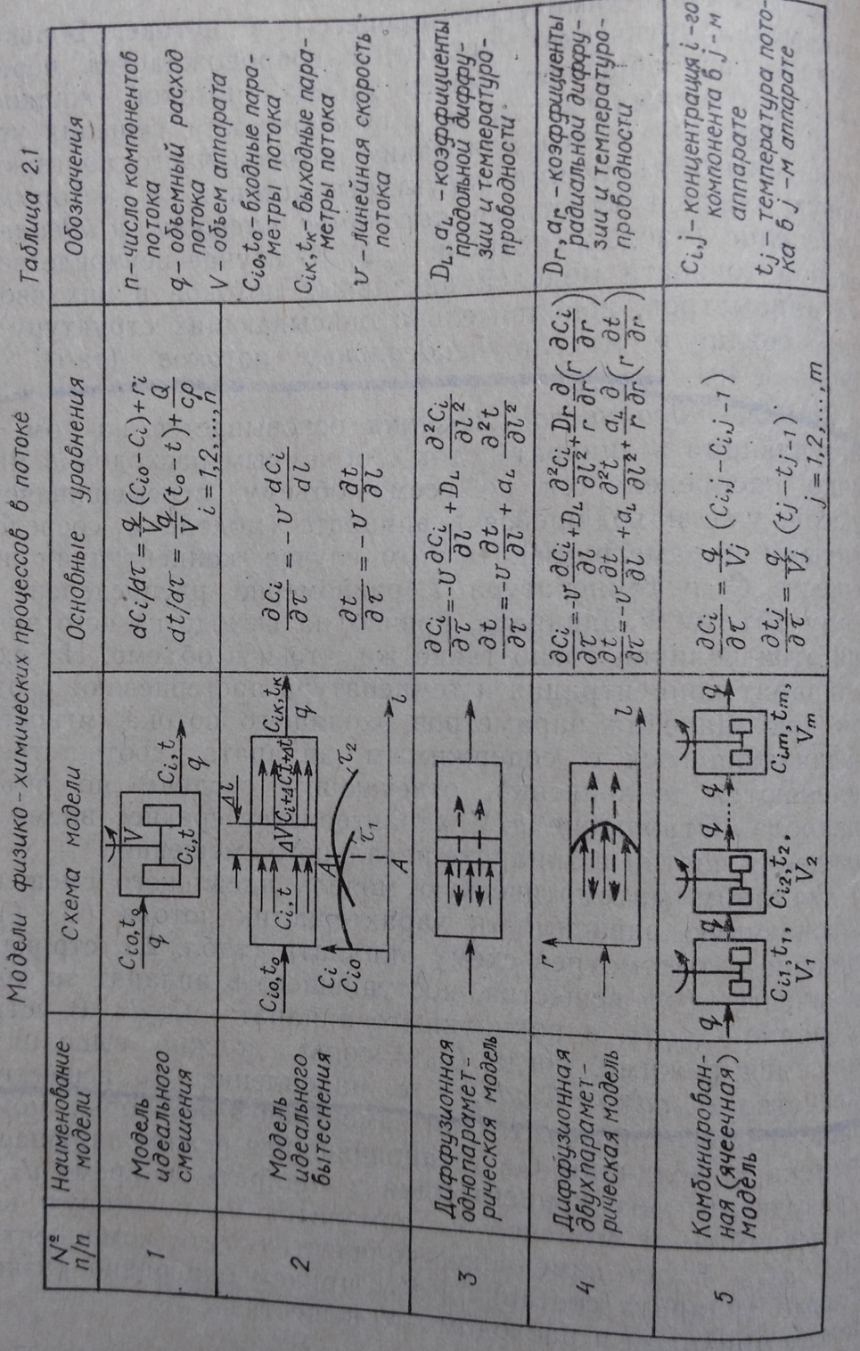

# 4.Ортогональное планирование экспериментов

Ортогональное планирование позволяет определять доверительные границы независимо для каждого из коэффициентов регрессии. Поэтому если какая-либо из оценок коэффициента окажется незначимой, то её можно отбросить без пересчета всех остальных. После этого математическую модель объекта составляют в виде уравнения связи отклика y и факторов zi, включающего только значимые оценки коэффициентов.

В методе ортогонального планирования система уравнений распадается на ряд независимых линейных уравнений, из которых находятся коэффициенты регрессии, что значительно упрощает вычисления. При традиционном классическом подходе к исследованию опыты ставят в некоторой последовательности так, чтобы при переходе от одного опыта к другому изменялся только один фактор, а все остальные оставались на каком-то постоянном уровне. При оценке каждого из коэффициентов регрессии участвует только небольшая часть опытов.

# 5. Этапы построения детерминированных моделей различного вида

1. Постановка задачи
2. Формулировка физической модели (начальные условия процесса, граничные, основные виды воздействия на объект)
3. Формулировка математической модели (метод Эйлера, Эйлера-Коши, Рунги-Кутта)
4. Выбор метода и разработка алгоритма решения задач
5. Программирование и отладка программ
6. Выбор параметров вычислительного процесса
7. Решение контрольных задач

# 6.Планирование экспериментов для построения квадратичной полиномиальной модели

# 7.Стадии разработки аналитической модели с сосредоточенными параметрами

1. Постановка задачи
2. Построение физической модели
3. Формулировка математической модели
4. Выбор метода и разработка алгоритма решения задачи
5. Аналитическое решение задачи

# 8. Проверка адекватности статистических моделей

Адекватность статистической модели оценивается с помощью F-критерия Фишера путем сопоставления ошибки, получаемой при использовании модели, с погрешностью опытов. Дисперсия адекватности определяется разностью экспериментальных и расчетных значений параметра. Для осуществления проверки адекватности модели надо, чтобы число опытов было больше числа определяемых коэффициентов регрессии. При адекватности полученное полиномиальное уравнение может быть использовано для интерпретации результатов.

Причинами неадекватности линейной модели могут быть существенная нелинейность поверхности отклика, широкие интервалы варьирования и большая ошибка экспериментов.

# 9. Стадии разработки программной модели с сосредоточенными параметрами

Выбор метода и разработка алгоритма решения задачи. Метод Эйлера, Эйлера – Коши, Рунге – Кутта.

Программирование задачи и отладка на ЭВМ

Выбор параметров вычислительного процесса – необходимо задать величину шага от которого зависит погрешность вычислений и затраты машинного времени. Для оценки погрешности используют два метода: сопоставление численных данных с результатами известного аналитического решения, сопоставление результатов повторного решения задачи с последовательно уменьшаемой величиной шага.

# 10. Анализ результатов статистического моделирования

При статистической обработке результатов важно иметь количественную характеристику точности определения выходных параметров, измеряемую среднеквадратичной ошибкой опыта. Для её определения обычно проводят короткую серию повторных экспериментов на основном уровне.

Обработка результатов опытов состоит в расчете коэффициентов регрессии и оценке их статистической значимости. Коэффициенты регрессии статистической модели определяют по методу наименьших квадратов из условия минимизации суммы ошибок, равных отклонению расчетного и экспериментального значения фактора по всем опытным точкам основной серии.

Значимость коэффициентов регрессии оценивается с помощью критерия Стьюдента из сопоставления абсолютной величины коэффициента регрессии с ошибкой ее определения.

Если проверка дает заключение о незначимости каких-либо коэффициентов, соответствующие члены исключают из уравнения регрессии.

# 11.Формулировка физической и математической модели детерминированного процесса различной пространственной структуры

Определение какими явлениями необходимо и целесообразно пренебречь, в какой мере надо учесть взаимосвязь рассматриваемых явлений. Каждому из явлений ставится в соответствие определенный физический закон (уравнение баланса) и устанавливаются начальные и граничные условия его протекания. Далее следует математическое описание изучаемого процесса.

В зависимости от физической природы процессов в системе и характера решаемой задачи математическая модель может включать уравнение баланса массы и энергии для всех выделенных подсистем модели, уравнения кинетики хим реакций, фазовых переходов, переноса вещества и т.д., а также теоретические и (или) эмпирические соотношения между различными параметрами модели и ограничения на условия протекания процесса.

# 12. Статистическая обработка результатов экспериментов различного типа (10)

# 13. Проверка адекватности детерминированных моделей различного вида

Проверка состоит в составлении расчетных и экспериментальных значений и в оценке величины коэффициента парной корреляции и коэффициента регрессии.

Отрицательный результат проверки адекватности модели свидетельствует о ее недостаточной точности и может быть следствием целого набора различных причин, в том числе – большой погрешности контрольных экспериментов.

# 14. Этапы построения оптимизационной модели

Замысел-Выявление проблем-Формулировка цели-Постановка задачи-Определение методов решения-Построение моделей-Исследование по модели-Принятие решения-Выполнение решения-Результат

Математическая оптимизация – нахождение оптимума (максимума или минимума) функции (целевая функция), наиболее полно характеризующей потребительские свойства рассматриваемого объекта. Проектные параметры – аргументы, за счет которых достигают или приближаются к оптимуму.

# 15. Этапы построения статистических моделей различного вида

В основе методов построения статистической модели лежит концепция черного ящика. При статистическом моделировании вслед за постановкой задачи происходит отсеивание наименее важных факторов из большого числа входных переменных, влияющих на ход процесса. Выбранные входные переменные составят список факторов, управляя которыми можно регулировать выходные параметры. Остальные входные переменные не фиксируются и могут принимать случайные значения.

Структура модели может быть задана произвольно, в виде удобной для использования функции. Часто используется полиномиальная форма.

1. Постановка задачи
2. Выбор факторов и параметров
3. Выбор вида модели
4. Планирование эксперимента
5. Реализация экспериментов
6. Построение статистической модели
7. Оптимизация процесса

# 16. Оптимизация методом линейного программирования (14)

Алгоритм применения симплекс-метода:

1. Вычислить приращения целевой функции по правилу скалярного произведения
2. Выбрать среди них максимальное положительное. Если все оценки не положительны, то начальное базисное решение оптимально. Ввести в базис переменную с соответствующим индексом.
3. С помощью правила минимального отношения определить переменную, выводимую из базиса.
4. С помощью элементарных преобразований Гаусса-Жордана построить систему для нового базиса.
5. Перейти к пункту 4 и повторять итерации 1-4 до получения оптимального решения.

# 17. Оптимизация методом крутого восхождения

Движение по градиенту обеспечивает наиболее короткий путь к оптимуму, так как направление градиента — это направление самого крутого склона, ведущего от данной точки к вершине.

Если изменять факторы пропорционально их коэффициентам с учетом знака, то движение к оптимуму будет осуществляться по самому крутому пути. Этот процесс движения к области оптимума называют крутым восхождением.

Процедура оптимизации методом крутого восхождения может быть выполнена по следующей схеме:

1) выбирается **начальная точка**, отвечающая наилучшему из известных рабочих режимов объекта;

2) задается **интервал варьирования** http://ok-t.ru/life-prog/baza1/1559895612029.files/image584.gifкаждого фактора;

3) с центром в начальной точке проводится **полный факторный эксперимент** для определения вектора градиента;

4) вычисляются произведения http://ok-t.ru/life-prog/baza1/1559895612029.files/image586.gifи **фактор**, для которого это произведение максимально, принимается за **базовый**, т.е. http://ok-t.ru/life-prog/baza1/1559895612029.files/image588.gif;

5) для базового фактора выбирают **шаг крутого восхождения** http://ok-t.ru/life-prog/baza1/1559895612029.files/image590.gif;

6) определяются **шаги** крутого восхождения по **остальным факторам**: http://ok-t.ru/life-prog/baza1/1559895612029.files/image592.gif;

7) совершается **рабочее движение**, очевидно i-ая координата h-ой точки будет http://ok-t.ru/life-prog/baza1/1559895612029.files/image594.gif(знак *“плюс”* берется при поиске максимума, а знак *“минус”* — при поиске минимума);

8) в каждой рабочей точке могут быть проведены опыты, во время которых измеряются **значения отклика** (признаком достижения частного экстремума на рабочем направлении является снижение значения отклика после некоторой точки, при этом шаги варьирования для каждого последующего цикла выбираются такими же или уменьшаются по сравнению с шагами варьирования предыдущего цикла);

9) **поиск прекращается**, когда оценки http://ok-t.ru/life-prog/baza1/1559895612029.files/image596.gifкоэффициентов регрессии получаются статистически незначимыми — область оптимума достигнута.

# 18. Метод случайного баланса

В этом методе план эксперимента предлагается делать сверхнасыщенным – число опытов N в матрице планирования меньше числа рассматриваемых эффектов, т.е. вначале исследования число степеней свободы f<0. Среди большого числа рассматриваемых эффектов лишь несколько действительно существенно влияют на процесс, а все остальные могут быть признаны незначимыми и отнесены к шумовому полю. Если расположить эффекты в порядке убывания вносимого ими вклада в величины дисперсии выходного фактора, то получим диаграмму ранжирования. Эффекты в правой части диаграммы относятся к шумовому полю.

Цель эксперимента методом случайного баланса состоит в том, чтобы распознать истинную диаграмму ранжирования и произвести расщепление модели. После этого план из сверхнасыщенного становится ненасыщенным.

# 19. Сравнительная характеристика методов поисковой оптимизации

# 20. Метод симплексного поиска

В основе метода положено формирование и перемещение в факторном пространстве многомерной фигуры – симплекса. Симплексом называют выпуклую фигуру, образованную (n+1) вершиной в n-мерном пространстве. Исходный симплекс формируется в точке 0 и целенаправленно перемещается в направлении уменьшения значений целевой функции. Выбирается худшая вершина и образуется противоположная ей, предположительно наилучшая вершина, т.е. выявляется перспективное направление движения. Процедура повторяется пока одна из вершин симплекса не достигнет окрестности точки оптимума.

Вблизи оптимума движение симплекса принимает характер вращения вокруг наилучшей вершины, что является сигналом к прекращению поиска или переходу к более точной локализации оптимума с уменьшенным значением масштаба.

Другим условием остановки является достижение области, где разность между наибольшим и наименьшим значениями целевой функции в вершинах симплекса не превышает заданного малого значения, отвечающего разрешающей способности симплекса, когда уклоном поверхности целевой функции можно пренебречь.

# 21. Анализ результатов статистического моделирования (10)

# 22. Многокритериальная оптимизация

Оптимизация для многокритериального процесса характеризуется рядом параметров, которые нежелательно или по каким-либо причинам не удается свернуть к одному, обобщенному критерию качества, в данном случае сводится к задаче отыскания области оптимума, в пределах которой выполняется ограничения, сформулированные для каждого из параметров в виде функции от факторов, оказывающих на них влияние, а также серии ограничений, которым удовлетворяют факторы.

Для решения задачи многопараметрической оптимизации, её преобразуют в задачу отыскания области компромисса для нескольких целевых функций.

Реализуется метод статистических испытаний (метод Монте-Карло).